Номинация "Детская проза".
Название работы:
«Памяти моей истоки…».

Выполнила:
Кузнецова Анна Сергеевна, учащаяся 9 класса муниципального общеобразовательного учреждения «Основная общеобразовательная школа имени академика А.Ф.Трёшникова с.Павловка» муниципального образования «Барышский район» Ульяновской области.
Руководитель:
Бестаева Мавлуда Бердиевна, учитель немецкого языка высшей категории.

Я треугольник ветхий разверну,
В который раз перечитаю строки.
По разному мы познаём войну.
Вот это памяти моей истоки.
Софья Иосилевич.
Однажды в доме родственников мне дали посмотреть большую папку с фронтовыми письмами. Пожелтевшие от времени треугольнички, почтовые карточки. С трепетом я перебирала письма. Письма из прошлого.
Фронтовые письма являются не только ценным и уникальным историческим источником изучения событий военных лет, но и являются «живым, говорящим голосом» предыдущих поколений, напоминанием нам о самом важном праве человека – праве на счастливую жизнь
Фронтовые письма, почтовые карточки солдата Александра Дмитриевича Самойлова 1926 года рождения его семье бережно хранятся в семье моих родственников, Артюниных. Письма долгие годы хранила мать солдата Самойлова Наталья Захаровна, затем её дочь – Зинаида Дмитриевна, которая является сестрой солдату Самойлову Александру Дмитриевичу. Нынешний хранитель писем, Артюнин Владимир Борисович, является племянником солдата.
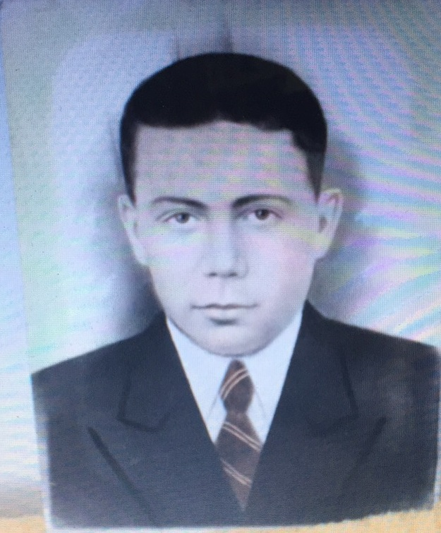 Самойлов Александр Дмитриевич. Довоенная фотография.
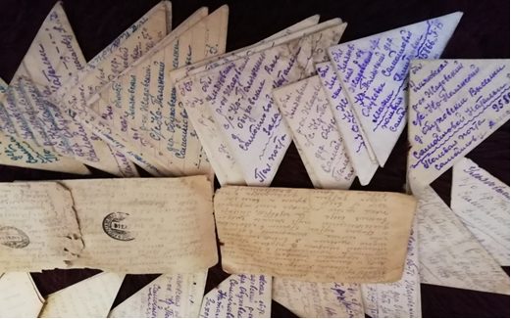
Письма солдата Самойлова Дмитриевича.
Для солдата письмо — не просто поддержание связи с родными. Оно словно кусочек родного дома, с запахом Родины и ароматом маленького ничем незаменимого счастья. Невозможно представить без мурашек по коже, как ждали эти маленькие треугольнички жены и матери солдат и что для них значила каждая строчка, написанная близким человеком с фронта.
Читая письма, я представила обычного парня, почти моего ровесника, но юность которого уже опалила война, Из писем я поняла, что он горячо любил свою Родину, отчий дом. Сколько теплоты в словах, нежности, переживаний. И в каждом письме солдат верит в победу, вселяет надежду своим родным и близким в скорую встречу. В своих письмах он с теплотой обращается к маме, сёстрам и братьям, которые остались дома. Он старший сын в семье. Он интересуется всем, что происходит дома: готовы ли к зиме, есть ли продукты питания в доме, как учатся младшие дети в семье. Очень рад письму младшего брата «…Получил письмо от Вити которому был очень рад, не потому что в нем было много написано интересного, а потому, что он не забывает обо мне как о старшем брате…» (Пунктуация и орфография письма сохранена).
В следующем письме я читаю: «28 ноября 1944год.Привет с фронта на любимую родину в родной дом от Самойлова Александра Дмитриевича. Здравствуйте Маша, Клавдия, Маруся, Зина, Витя и Валечка. Шлю я вам свой чисто-сердечный пламенный привет и массу наилучших пожеланий в вашей домашней жизни. А Зине, Вите и Валечке хороших успехов в учёбе. В первых строках моего письма я вам сообщаю,что я получил ваше письмо писанное 01.11. и вместе с этим письмом от Шатравина Пети и от Фёдорова Алексея чему был очень-очень рад и несколько раз благодарю. Из вашего письма я узнал, что вы все живы и здоровы живёте пока ничего всё по-старому. Хлеб пока ещё есть, картошка тоже. Дров на зиму наготовили. В зиму хотите пустить корову, 3 овцы. Продукты все подешевели. Хлеб 600 р. Пуд, картошка 80р. Жду мясо 60-70 р. Кг. Ну всё,это ничего пропишите как насчет денег налогу и других поставок,как идёт дело в колхозе, кто начальствует в колхозе и с/совете и как относятся к колхозникам в общем пропишите всё подробно про вашу домашнюю жизнь. Затем коротко сообщу о себе в настоящее время. Живу пока ничего всё по- старому. Находимся в литовской советской республике, действуем по….» (Пунктуация и орфография письма сохранена)
«…Мама только я вас прошу, как можно меньше расстраивайтесь о нас; так как мы здесь не одни, а многие тысячи, раз война то для всех война и ничего не поделаешь; больше думайте о себе, как вам прожить наступающую зиму…» (Пунктуация и орфография письма сохранена). Из этого письма видно, что автор считает свою жизнь в данное время более лёгкой, чем жизнь его семьи. Он переживает, как справятся они с домашней работой, зима –холодное и тяжёлое время года. Даже в этих скудных строках чувствуется забота, переживание за своих близких. Автор ведет разговор с теплотой и нежностью. А мы знаем, в каких на самом деле тяжёлых условиях находились русские солдаты, как нелегко им было.
Этим письмам уже более семидесяти лет. Вот что рассказала родственники солдата. Родился Самойлов Александр Дмитриевич в с. Обуховские выселки Барышского района в 1926 году.
Был призван в 1943 в учебку в Барыш, откуда пришло его первое письмо. После недолгой учёбы сразу попал на фронт в 43 году. На фронте молодой 18 летний паренёк пробыл не долго, третий бой его был последним, Александр Дмитриевич погиб. Молодой паренёк, который не успел полюбить, не смог вырастить детей, его фронтовая жизнь уложилась в 30 писем. Это так мало для жизни, но так много для подвига. С чувством волнения мы с мамой берем в руки ветхие листочки - письма с фронта и читаем, читаем со слезами на глазах… В каждом письме звучит уверенность в победе и скором возвращении домой «… и очень соскучился по вас и в общем об своей родной стороне, ну всё это ничего все трудности нужно пережить. И вот закончим войну с кровавым фашизмом и с полной победой вернёмся домой и заживём новой счастливой жизнью.» (Пунктуация и орфография письма сохранена).
Погиб Самойлов Александр Дмитриевич в 1944г. в звании младшего сержанта добывая «языка». Похоронен в Латвии в 1 километре юго-восточней от местечка Пампали. На сайтах https://pamyat-naroda.ru, http://podvignaroda.ru я смогла проследить боевой пусть солдата, нашла Список бойцов воинской части и именной список боевых потерь личного состава воинской части с именем Александра Дмитриевича Самойлова. (Приложение №1).
Я познакомилась с содержанием более 30 солдатских писем. В письмах было что-то особенное, неповторимое… . Все они пронизаны заботой и любовью о своих родных и близких. Читать строки опалённых войной солдатских писем не возможно без слёз. Понимаешь, что солдат будет биться с врагом до последней капли крови, до последнего вздоха он будет защищать свою семью, своих детей, жён, родителей. Для него главное их спокойствие, их жизнь. Защищая семью – солдат защищает Родину. Совсем мальчишка….
Он не успел получить никаких званий и наград. Погиб в первом своём бою. Но для меня он – Герой.
Уходя на войну, каждый понимал, за ним его Родина, его страна, родная земля, потому что там живёт самое дорогое, что есть у простого русского солдата, самое бесценное и святое – это его родные и близкие люди. И солдат готов защищать их ценой собственной жизни, потому что мы – русские люди, ставим жизнь родных выше, дороже, чем свою собственную.
Из письма «...и вот закончим войну с кровавым фашизмом и с полной победой вернёмся домой и заживём новой счастливой жизнью.» (Пунктуация и орфография письма сохранена).
Русский солдат воевал, но его душа оставалась там, в родных краях, где похоронены его предки, а это и есть Родина. И пока эта любовь будет для нас ценностью, мы не отдадим врагу ни пяди нашей русской земли. Именно об этом говорят письма с фронта, этим они ценны для нашего поколения и актуальны.
Письма с фронта действительно можно назвать говорящими, живой историей. Изучение писем с фронта способствует осознанию и пониманию, почему советский народ смог победить во время Великой Отечественной войны. В героическом прошлом Родины мы черпаем силы, чтобы бороться за мир. Примером нам служит подвиг дедов и прадедов, которые в свое время сделали все, что смогли, для защиты своих детей, жён, матерей и процветания России.
P.S.
Результаты своего исследования я отправила в редакцию газеты «Барышские вести». Материал был опубликован в №5 от 31 января 2020г. (Приложение №2).
Статья вызвала большой отклик. Нам звонили близкие и дальние родственники, соседи, знакомые. У Александра Самойлова еще живы брат Виктор (85 лет), сестры Зинаида (90 лет) и Валентина (83 года). Они плакали и говорили, что статья разворошила память, всё всплыло: как жили в те военные годы, как ждали писем с фронта и как получили похоронку. Они благодарили меня и моего руководителя за то, что мы сделали для них и их детей и внуков.
В этом году, в год 75 – летия Победы наша школа работает над проектом «Знамя Памяти». Мы изготавливаем знамя из кусочков материи с именами участников войны. Я принимаю участие в реализации проекта и изготовила кусочек знамени с именем Самойлова Александра Дмитриевича.

Использованные источники:
Фронтовые письма Самойлова Александра Дмитриевича;
Беседы с родственниками - хранителями писем;
https://pamyat-naroda.ru,
http://podvignaroda.ru

Приложение №1
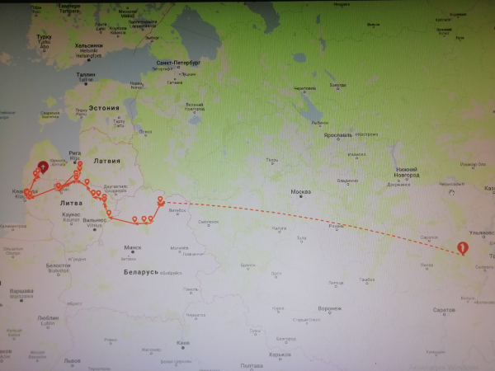
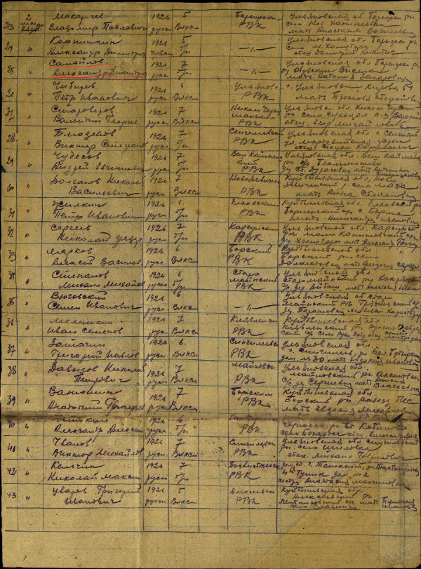
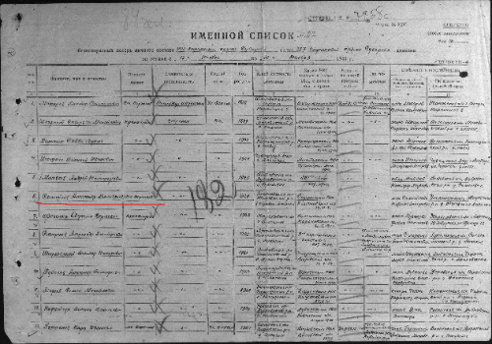

Приложение №2
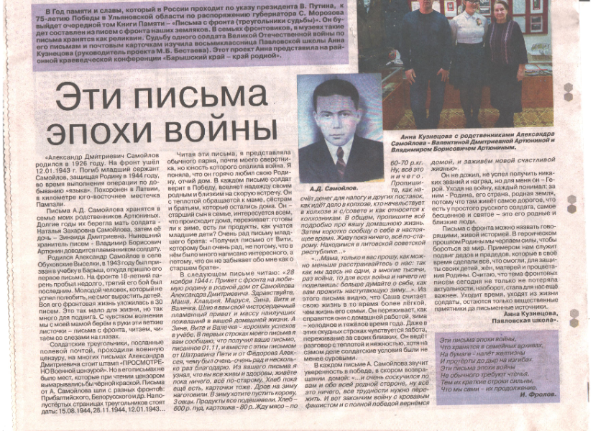

Приложение №3
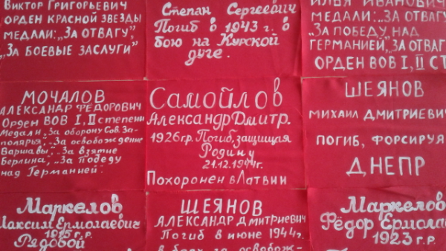
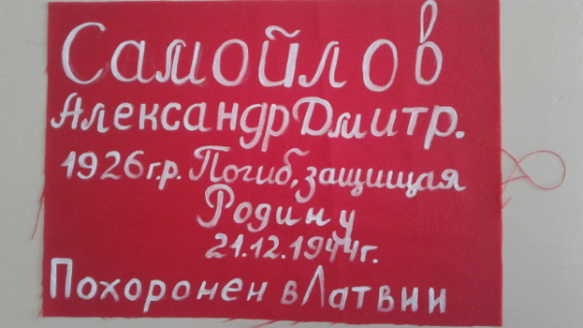

Приложение №4
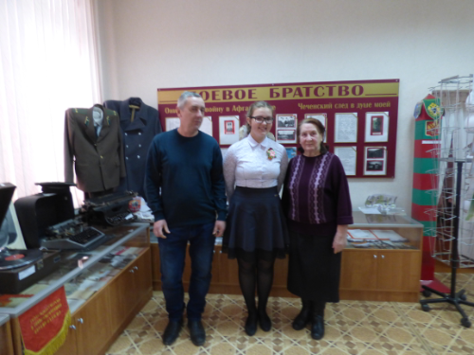
Кузнецова Анна с хранителями солдатских писем сестрой солдата Артюниной (Самойловой) Валентиной Дмитриевной и племянником солдата Артюниным Владимиром Борисовичем.

